TD N° 1 de Biochimie cellulaire et fonctionnelle
Exercice 01
Complétez les tableaux ci-dessous par les réponses adéquates :
Caractéristiques | Cellule Procaryote | Cellule Eucaryote
Taille typique
Type de noyau
Division de la cellule
Organisation génétique
Membrane nucléaire
Nombre de chromosomes
Chromosome circulaire
Histones
Nucléole
Synthèse : ARN et protéines
Premier acide aminé initiant la synthèse d’une chaine polypeptidique

Structure Cellulaire et Organites
 | Cellule Procaryote | Cellule Eucaryote
Réticulum endoplasmique
Appareil de Golgi
Lysosomes
Mitochondries
Chloroplastes
Microtubules
Taille des ribosomes
Localisation des ribosomes

Attribut Fonctionnels
 | Cellule Procaryote | Cellule Eucaryote
Phagocytose
pinocytose
Mouvement de la cellule
Site du transport des électrons

Exercice 02 :
Structure et rôle des membranes.
-Quel est le modèle de la membrane plasmique ? Expliquez ce modèle ?
-Décrivez l’emplacement des protéines membranaires et certaines de leurs fonctions ?
- Les membranes des organites des eucaryotes ont-elles toutes une composition semblable ?
- Pourquoi une cellule eucaryote peut-elle assurer des fonctions plus diverses, complexes et spécialisées qu’une cellule procaryote ?
- Combien de membrane(s) ont les organites ou composés suivants : noyau - ribosome -peroxysome - mitochondrie -chloroplaste - vacuole- RE- lysosome-Appareil de Golgi ?
Exercice 03 :
Trouvez la ou les assertion (s) correcte (s) :
- Parmi les propriétés siuvantes, cochez celles qui vous semblent correspondre à celles de la membrane plasmique (protéines et lipides) :
1) Barière pour la plupart de solutés physiologique
2) Attachement à la matrice extracellulaire
3) Biosynthèse des lipides
4) Non fluide
5) Réceptivité à l’environnement extérieur

- Concernant le transport membranaire :

- Les transporteurs membranaires sont présents exclusivement dans la membrane plasmique (organites exclus).
- Les transporteurs membranaires sont composés des lipides hydrophiles.
- Le passage des ions par les canaux ioniques est un exemple typique du transport actif
- L’ATPase Na+/K+ catalyse un symport des ions Na+ et K+.
- Les lysosomes
- Sont délimité par une double membrane.
- Ont un pH proche de celui du cytosol
- Contiennent des enzymes hydrolytiques (hydrolase).
- Ne digèrent que des produits cytosolique.

- Lorsque l’on plonge des cellules animale dans un milieu hypotonique (Distillée) celle-ci ;
- Se multiplient rapidement
- Eclatent
- Plasmolysent
- Ne change pas
- Fixe mieux l’O₂
- La mitochondrie :
- Contient un réseau membraneux nommés thylakoïdes
- Contient un ADNmonocaténaire circulaire
- Le cycle de Krebs produit NADH, l’ATP et du CO₂
- Intervient dans le catabolisme du glucose.
- Est un site important de production de l’ATP
- La phosphorylation oxydative est le processus par lequel les électrons issus du NADH sont cédés à l’ATP.
- Le transfert des électrons permet l’accumulation de H+ dans la matrice mithochondriale
- L’ATP synthase utilise le gradient de sodium.

Exercice 04 :
Dans les cellules eucaryotes, l’ADN localisé dans la chromatine est compacté à l’aide de protéines nommées :
- ADN polyméraseI
- Histones
- Compactines
- ADN ligase
- Topoisomérase I

Exercice 05 :

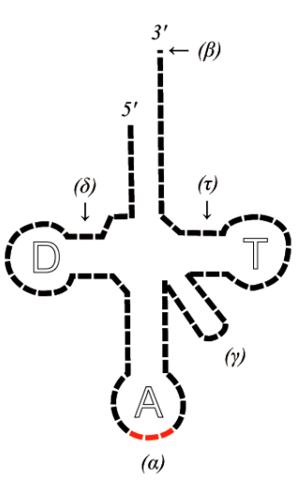
a. Rappeler la structure des bases, des oses et des nucléotides constitutifs des acides nucléiques.
b. Légendez la figure ci-dessous et décrivez le rôle de cette molécule.
Exercice 06 :
Si l’on prépare une membrane artificielle avec uniquement des phospholipides à longue chaine d’acides gras satrés, sans protéines :
- La membrane sera perméable aux ions.
- La membrane sera perméable au glucose.
- La membrane sera perméable CO2.
- La membrane sera très fluide.
Exercice 07 :
Concernant la trypsine :
- C’est une enzyme
- Elle représente une activité protéolytique.
- Elle a l’action d’un détergent.

Exercice 08 :
Un professeur de biologie a donné à ses étudiants une culture d’organismes unicellulaires in colores. Les étudiants on observé que chaque cellule présente un diamètre elle d’environ 100 µm, possède un noyau unique, est de forme rectangulaire et n’éclate pas quand elle est placée dans une solution hypotonique.
Quelles propositions sont vérifiées par ces observation?
- Ces cellules sont eucaryotes
- Ce sont des bactéries
- Elles ont probablement une matrice extracellulaire (MEC) à l’extérieur de la membrane cellulaire
- Ces organismes sont des cellules qui prolifèrent normalement dans l’eau salée.
- Ce sont des cellules animales.

